乌杨街道发〔2023〕84号

忠县人民政府乌杨街道办事处
关于做好2024年城乡居民医疗保险
参保缴费工作的通知

各村（社区）：
为深入推进我街道城乡居民医疗保险工作，根据《忠县人民政府办公室关于做好2024年城乡居民医疗保险参保缴费工作的通知》（忠府办发〔2023〕103号）精神，经街道办事处同意，现就做好2024年度城乡居民医疗保险参保缴费工作通知如下：
一、目标任务
按照“应保尽保、不重复参保”的原则，全年完成城乡居民医疗保险参保43727人。
二、参保对象
（一）应参尽参对象。具有我县户籍且未参加城镇职工医疗保险的居民；在忠县各类学校（含托幼机构）就读的学生；2023年出生并具有本县户籍的新生儿。
（二）动员参保对象。持有我县居住证的市外户籍居民；在忠县出生但不具有本县户籍的新生儿；在忠县内居住的我市其他区县户籍居民。

三、缴费标准
为适应医疗费用增长和基本医疗需求提升，确保参保人员医保权益，按照国家要求，稳步提高个人缴费标准。重庆市2024年度城乡居民参加居民医保个人缴费标准为一档380元/人·年、二档755元/人·年；2024年7月1日及以后参保的不享受财政补助，缴费标准为一档380元/人·年+财政补助、二档755元/人·年+财政补助。
- 参保及缴费方式

2024年度居民医保集中参保缴费方式分两类，即线下申报参保缴费方法和线上申报参保缴费方法。

（一）线下申报参保缴费方法

参保人员携户口簿到户籍所在地村（社区）社保所、村（社区）、县政务服务中心税务窗口办理参保缴费。

各村（社区）社保所、村（社区）对符合参保条件的且已在国家医疗保障信息平台登记基本信息的人员，由参保人员确定参保档次后，征收人员通过税务部门的代征客户端、专用POS机进行缴费。

（二）线上申报参保缴费方法

已在国家医疗保障信息平台中登记的参保人员可自行通过微信、支付宝、渝快办、云闪付和重庆市电子税务局Web端等实现网上缴费，未在国家医疗保障信息平台中登记的参保人员，需先行到各村（社区）社保所参保登记后方可缴费。
五、缴费及待遇享受时间
（一）集中参保期为文件下发之日起至2023年12月31日。集中参保期内参保并完成缴费的，从2024年1月1日起享受待遇至年底。
（二）新生儿办理独立参保缴费时间为其出生之日起90日内。其医保待遇从出生之日起享受至当年年底。
（三）错过集中缴费时间的参保人员补缴时间为2024年1月1日至9月30日。2024年1月1日至2月29日参保缴费的，自完清缴费的次月1日起享受居民医保待遇；2024年3月1日以后缴费的，从其完清费用之日起满90日后享受居民医保待遇至当年年底。2024年7月1日及以后参保缴费的不享受财政补助。
（四）大学生参保缴费及待遇享受时间。自2023年起，在渝高校大学生（含全日制研究生）参加居民医保的参保缴费期从学年调整为自然年度，待遇享受时间为次年1月1日至12 月31日；新生入学时参加我市下一年度居民医保的，待遇享受时间为完成缴费的次日至次年12月31日。
调整当年，已参加2023年9月至 2024 年学年度居民医保的大学生，待遇享受时间从2023年9月至2024年12月。
六、强化困难群众基础性兜底性保障
巩固拓展医疗保障脱贫攻坚成果，夯实医疗救助托底功能，坚决守住守牢不发生因病规模性返贫的底线。做好困难群众参加居民医保个人缴费分类资助工作，在巩固拓展脱贫攻坚成果同乡村振兴有效衔接过渡期内，特困人员、低保对象、低保边缘户、返贫致贫人口、脱贫不稳定户、边缘易致贫户、突发严重困难户在7月1日至12月31日期间参加当年城乡居民医疗保险，不设待遇享受等待期，参保个人缴费资助部分由医疗救助资金解决，参保财政补助部分，由县财政另安排专项资金落实。继续实行脱贫人口参加居民医保不设待遇享受等待期，确保农村低收入人口和脱贫人口动态参保率达100%。符合条件的残疾人、计生残扶（特扶）对象、优抚对象的资助参保按相关规定执行。
七、工作要求
（一）加强领导，强化责任落实。各村（社区）务必高度重视，认真组织实施，书记亲自抓、社保员（协管员）具体抓，做到“人员、时间、经费”三到位，确保各项工作稳步推进、城乡居民应保尽保、全年目标圆满完成。街道办事处将对此项工作开展督促检查，并将城乡居民医保参保征缴任务完成情况、特殊困难人员“应保尽保”纳入年度综合目标考核，确保工作落到实处。
（二）加大宣传，引导参保缴费。各村（社区）要通过宣传资料、微信、QQ、院坝会议等多种渠道、多种形式加大宣传力度，形成浓厚氛围，引导广大居民适应改革形势，自觉参保缴费。

附件1：2024年各部门资助身份对象及标准
附件2：2024年居民医保报销政策
附件3：2024年乌杨街道各村（社区）居民医保征收工作责任书

忠县人民政府乌杨街道办事处
2023年11月14日

附件1

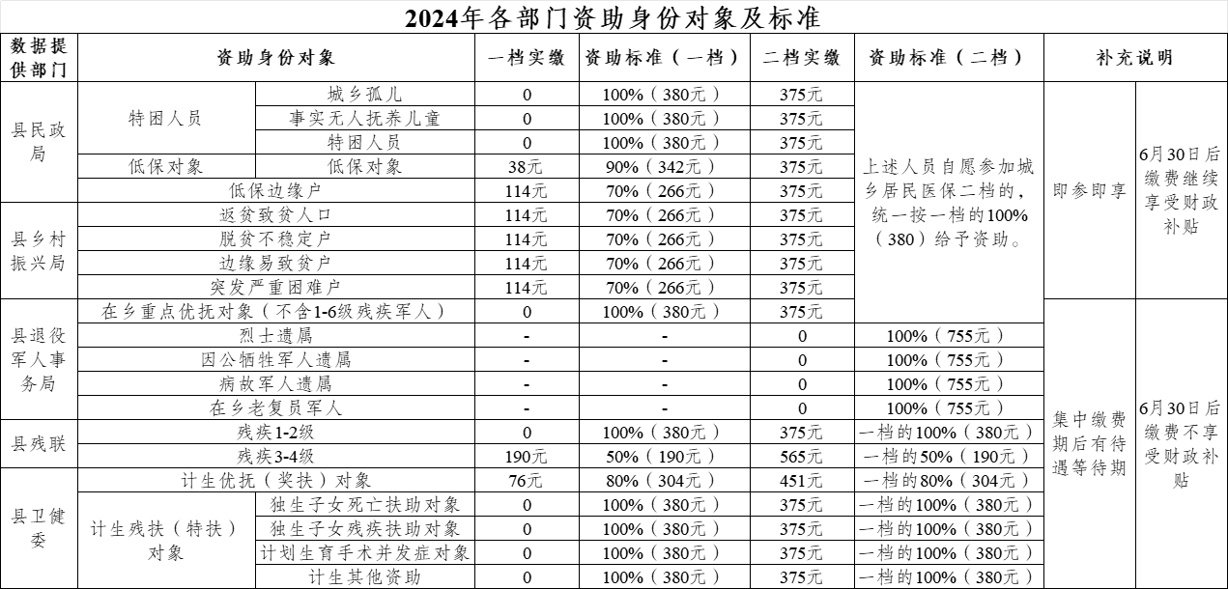

附件2
2024年居民医保报销政策
项目 | 类别 |  | 一档 | 二档
普通医院 | 起付线（元） | 一级定点医院 | 100
普通医院 | 起付线（元） | 二级定点医院 | 300
普通医院 | 起付线（元） | 三级定点医院 | 800
普通医院 | 政策范围内费用  （未成年人相应提高5%） | 一级定点医院 | 80% | 85%
普通医院 | 政策范围内费用  （未成年人相应提高5%） | 二级定点医院 | 70% | 75%
普通医院 | 政策范围内费用  （未成年人相应提高5%） | 三级定点医院 | 50% | 55%
普通医院 | 封顶线（元） |  | 80000 | 120000
大病保险 | 起付线（元）  （按一个自然年度内参保人员住院和特殊疾病中的重大疾病门诊发生的属于居民医保报销范围的自付费用首次或累计计算） |  | 17833
大病保险 | 报销比例 |  | 60%
大病保险 | 封顶线（元） |  | 200000
全年累计报销封顶线（元） |  |  | 280000 | 320000
普通门诊统筹：在一级医院（含定点村卫生室、诊所）发生的符合医保政策范围内的普通门诊费用不设起付标准、按60%的比例报销；在二级医院起标准为200元、按40%的比例报销。报销封顶线一档300元、二档500元

附件3
2024年乌杨街道
各村（社区）居民医保征收工作责任书

为彻实做好2024年度城乡居民医疗保险参保缴费工作。现就规范工作行为，确保医保资金安全入库，特制定本责任书。
各村（社区）征收居民医保参保缴费工作，作如下承诺：
1、严格执行上级城乡居民医疗保险参保缴费政策，工作程序。增强责任心，强化服务意识，做好本辖区征收工作的同时，不得推诿其他辖区人员就近参保，让群众少跑路。
2、落实应保尽保、不重复参保的原则。做好宣传工作，完成辖区下发任务，确保特殊人员参保率达到100%。
3、大力宣传线上申报参保缴费方式，积极线下专用POS机征收，不推诿现金参保。
4、现金方式收取医保资金的要做到有据可查。（1）开收据的同时做好登记台账；（2）参保人或代办人签字确认。双方签字确认参保人员姓名、身份证号码、参保档次无误。避免张冠李戴，出现漏保错保现象。
5、严格执行现金收缴费款的入库时限和资金规模的“双限”规定。收取现金费款的入库时限和资金规模，不得超出“5日”和“10000元”标准（即当天达10000元的当天缴，不到10000元的5天缴）。

责任单位：
责任人：
年 月 日
忠县乌杨街道党政办公室 2023年11月14日印发

